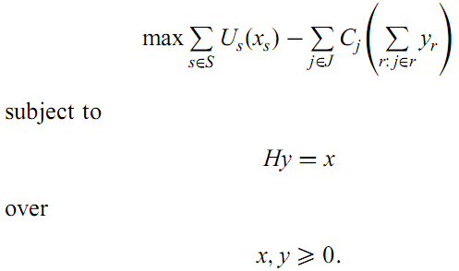

و با توجه به رابطه ی مشخص شده برای تابع Delay :

$$\sum_{J}{C_{j}(\sum_{R}{y_{r}}})=\frac{2}{{(2-x_{1})}^{2}}+\frac{2}{{(2-x_{2})}^{2}}+\frac{2}{{(2-x_{3})}^{2}}+\frac{2}{{(2-x_{2}-x_{3})}^{2}}+\frac{1}{{(4-x_{1}-x_{2}-x_{3})}^{2}}$$